Święta majowe:
- 1 Maja to Międzynarodowe Święto Pracy obchodzone na świecie od 1890 roku, a w Polsce jako święto państwowe od 1950 roku.
- 2 Maja został ustanowiony Dniem Flagi Rzeczypospolitej Polskiej. Święto to czci polskie barwy narodowe, wprowadzone zostało w 2004 roku, To również Dzień Polonii i Polaków za granicą.
- 3 Maja – święto państwowe Dzień Konstytucji Trzeciego Maja. Święto upamiętniające przyjęcie niezwykle istotnego dokumentu, jakim była Konstytucja 3 maja z 1791 roku.
Oto prezentacje (zamieszczone w Internecie), które dostarczą Wam wielu wiadomości o świętach narodowych, o symbolach narodowych, zobaczycie filmik jak powstało Państwo Polskie, poznacie legendy o Królu Kraku, Warsie i Sawie, poznacie zabytki Krakowa i Warszawy (stolic Polski), nauczycie się tańca Krakowiaka, możecie zrobić kotylion, smoka i syrenkę z rolek od papieru, rozwiązać krzyżówki, quizy i inne ciekawe rzeczy dostosowane do waszego wieku.
- https://pl.padlet.com/pkrzesinski/2hp4psd556765tbb
- https://view.genial.ly/5e9b2512f69c430d82577332/interactive-image-interactive-image
- https://view.genial.ly/5e9728dfc17d2a0db09b6ac6

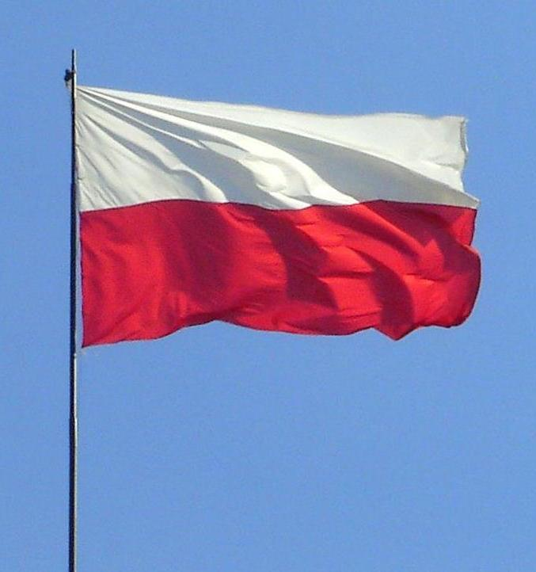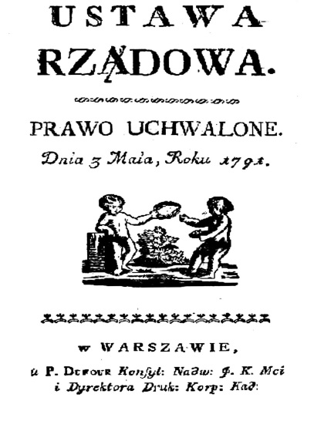
Zdjęcia : źródło Internet

Miłej zabawy

